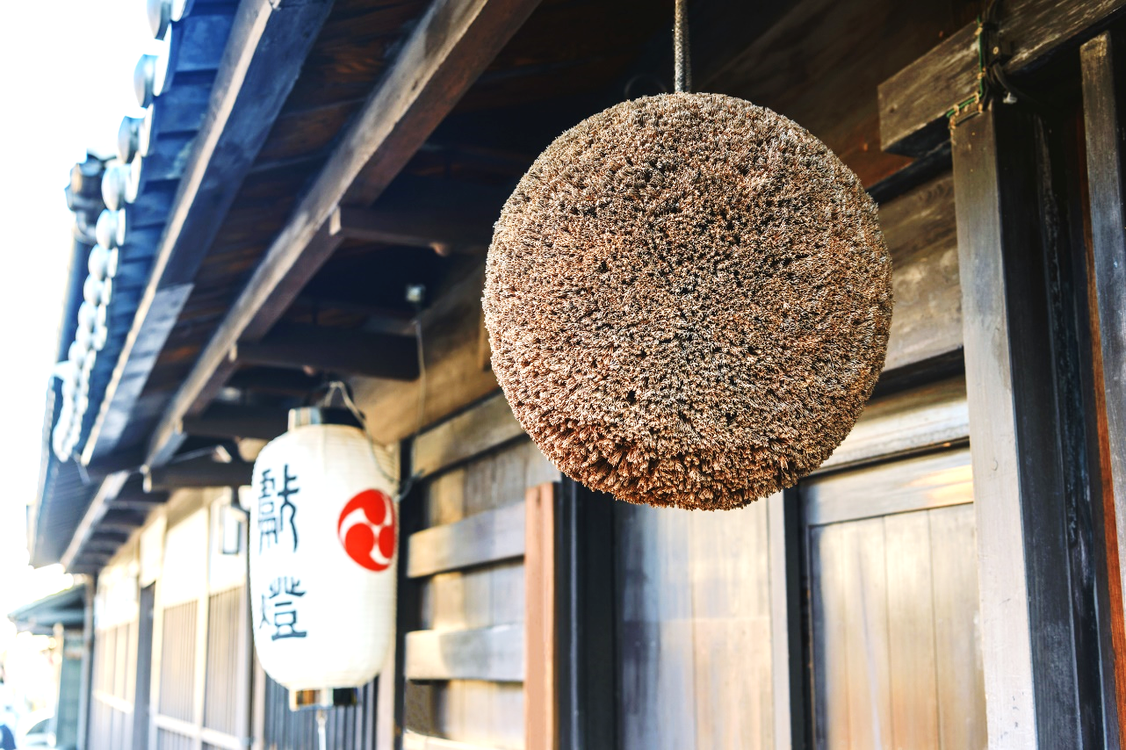

※両日ともお酒の試飲があります。

公共交通機関でお越しください。

**全２回**

**3月12日(火)**

**午後7時～8時30分**

**3月19日(火)**

**午後6時30分～7時30分**

**◇◇ お申込み・お問合せ先 ◇◇**

**台東区立千束社会教育館**

**〒111-0032 台東区浅草4-24-13　℡ 3874-5450**

**https://www.taito-shakyo.com/**

*日本の酒蔵を訪ね歩き、*

*杜氏と交流を深めてきた講師のお話をうかがいながら、*

*日本酒の基礎知識や料理との合わせ方などを学びます。（テイスティングあり）*

**小さな蔵元の**

**丁寧な酒造り**

**【講師】藤生 安津子 氏（唎酒師）**

**【会場】※1回目と2回目は会場が異なります**

**1回目<3月12日> 台東区立千束社会教育館**

**2回目<3月19日> まるごとにっぽん**

**(台東区浅草2-6-7)**

**【参加費】2,500円**

**【対象・定員】20歳以上の方 30名**

台東区立社会教育センター・社会教育館・清島温水プール　指定管理者 JN共同事業体

(代表企業　㈱JTBコミュニケーションデザイン)

**日本酒入門講座**

**まるごとにっぽん出張講座**

平成30年度　指定管理者自主事業